

Facultad de Informática

Universidad Politécnica de Madrid

Modelo

Casos de Uso

Ingeniería del Software

Grupo 5

Tabla de contenido

1. Diagramas de casos de uso. 3

2. Descripción de los actores. 3

2.1. Actores principales 3

2.1.1. Usuario 3

2.1.2. Taxi 4

2.2. Actores pasivos 4

2.2.1. Cliente 4

3. Descripción de los casos de uso en formato breve. 4

3.1. Consultar la lista de taxis 4

3.2. Consultar el estado de un taxi 4

3.3. Asignar un taxi a un cliente 5

4. Casos de uso en formato completo. 5

4.1. Consultar la lista de taxis 5

4.1.1. Personal involucrado e intereses: 5

4.1.2. Precondiciones: 5

4.1.3. Garantías de éxito (Postcondiciones): 5

4.1.4. Escenario principal de éxito (Flujo Básico): 6

4.1.5. Extensiones (Flujos alternativos): 6

4.1.6. Lista de tecnología y variaciones de datos: 6

4.1.7. Frecuencia: 6

4.1.8. Temas abiertos: 6

4.2. Consultar el estado de un taxi 7

4.2.1. Personal involucrado e intereses: 7

4.2.2. Precondiciones: 7

4.2.3. Garantías de éxito (Postcondiciones): 7

4.2.4. Escenario principal de éxito (Flujo Básico): 7

4.2.5. Extensiones (Flujos alternativos): 7

4.2.6. Lista de tecnología y variaciones de datos: 8

4.2.7. Frecuencia: 8

4.2.8. Temas abiertos: 8

4.3. Asignar un taxi a un cliente 8

4.3.1. Personal involucrado e intereses: 8

4.3.2. Precondiciones: 8

4.3.3. Garantías de éxito (Postcondiciones): 8

4.3.4. Escenario principal de éxito (Flujo Básico): 9

4.3.5. Extensiones (Flujos alternativos): 9

4.3.6. Lista de tecnología y variaciones de datos: 9

4.3.7. Frecuencia: 9

4.3.8. Temas abiertos: 9

# Diagramas de casos de uso.

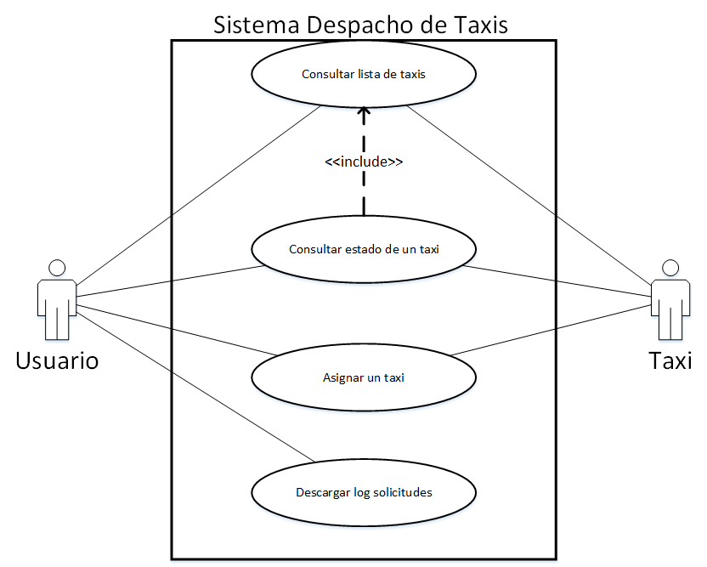

# Descripción de los actores.

## Actores principales

### Usuario

Objetivos:

* Visualizar la lista de todos los taxis.
* Ver el estado de un taxi, su ubicación y su destino (si lo tuviese).
* Introducir las nuevas solicitudes de taxis por parte de los viajeros.
* Ver el identificador asignado a un taxi.
* Enviar mensajes a los taxis para notificarles su nueva asignación.
* Descargar el historial de todas las solicitudes.

### Taxi

Objetivos:

* Recibir las nuevas solicitudes.
* Notificar su estado, ubicación actual y destino (si lo tuviese).

## Actores pasivos

### Cliente

Objetivos:

* Solicitar un taxi.

# Descripción de los casos de uso en formato breve.

## Consultar la lista de taxis

El usuario del SDT quiere consultar la lista completa de taxis. Accede al sistema, entra en la sección de consulta. Se muestra una lista de taxis en pantalla.

## Consultar el estado de un taxi

El usuario del SDT quiere consultar la lista completa de taxis. Accede al sistema, entra en la sección de consulta. Se muestra una lista de taxis en pantalla. El propietario del sistema selecciona un taxi de la lista de taxis. El sistema le muestra al propietario la ubicación y el estado del taxi.

## Asignar un taxi a un cliente

Un viajero solicita un taxi en una determinada localización. Para ello el viajero proporciona su nombre, dirección y teléfono al propietario del sistema. El propietario rellenará la solicitud con esos datos y la introducirá en el sistema. El sistema indicará cual es el taxi asignado. El sistema actualizará el estado del taxi como ocupado.

**Descargar log de solicitudes**

# Casos de uso en formato completo.

## Consultar la lista de taxis

**Caso de uso UC1:** Consultar la lista de taxis

**Actor principal:** Usuario del SDT

### ****Personal involucrado e intereses:****

* **Usuario del SDT:** Quiere obtener toda la información posible sobre los taxis.

### ****Precondiciones:****

Hay al menos un taxi que pueda ser listado.

### Garantías de éxito (Postcondiciones):

Se le muestra al usuario la lista con todos los taxis y la información asociada a ellos.

### ****Escenario principal de éxito (Flujo Básico):****

1º El usuario accede al SDT.

2º El usuario ve una lista con todos los taxis y la información asociada al mismo.

### ****Extensiones (Flujos alternativos):****

En cualquier momento el sistema falla:

Para dar soporte a la recuperación del sistema, se asegura que todos los estados y transiciones sean recuperables desde cualquier escenario del sistema.

1º El sistema recarga la pantalla en la que falló y solicita la recuperación de las acciones realizadas.

2º El sistema restablece el estado anterior:

Si el sistema no puede recuperar el estado anterior:

* El sistema avisa del error y vuelve al estado inicial.
* El usuario del SDT comienza de nuevo la acción pedida.

### Lista de tecnología y variaciones de datos:

La información de los taxis tendrá el siguiente aspecto:

* **Identificador**: Será un valor numérico.
* **Estado**: Libre u ocupado.
* **Ubicación actual**: Calle/Avenida/Plaza Nombre del lugar.
* **Destino (si lo tuviese):** Calle/Avenida/Plaza Nombre del lugar.

### Frecuencia:

Cada vez que el usuario acceda al sistema.

### Temas abiertos:

* ¿Cómo afectaría la incorporación de nueva información sobre los taxis a la lista?
* Determinar cómo se recupera el sistema si surge un error al mostrar la lista.

## Consultar el estado de un taxi

**Caso de uso UC2:** Consultar el estado de un taxi

**Actor principal:** Usuario del SDT

### Personal involucrado e intereses:

* El usuario del SDT porque le permite reconocer los taxis que están disponibles para ser asignados.
* Los taxis porque se les pueden asignar clientes si su estado es libre.

### Precondiciones:

* El usuario del SDT haya accedido al sistema.

### Garantías de éxito (Postcondiciones):

* Al seleccionar un taxi, el usuario del SDT puede ver su estado.

### Escenario principal de éxito (Flujo Básico):

1º El usuario accede al SDT.

2º El usuario ve una lista con todos los taxis.

3º El usuario selecciona un taxi de la lista.

4º El usuario ve el estado del taxi.

### Extensiones (Flujos alternativos):

En cualquier momento el sistema falla:

Para dar soporte a la recuperación del sistema, se asegura que todos los estados y transiciones sean recuperables desde cualquier escenario del sistema.

1º El sistema recarga la pantalla en la que falló y solicita la recuperación de las acciones realizadas.

2º El sistema restablece el estado anterior:

Si el sistema no puede recuperar el estado anterior:

1º El sistema avisa del error y vuelve al estado inicial.

2º El usuario del SDT comienza de nuevo la acción pedida.

### Lista de tecnología y variaciones de datos:

### Frecuencia:

Cada vez que el usuario del SDT seleccione un taxi para ver su estado.

### Temas abiertos:

## Asignar un taxi a un cliente

**Caso de uso UC3:** Asignar un taxi a un cliente

**Actor principal:** Usuario del SDT

### Personal involucrado e intereses:

* El viajero porque se le asigna un taxi que irá a recogerlo a la dirección que él indique.
* El taxi porque obtendrá un nuevo cliente.

### Precondiciones:

* Haya algún taxi cuyo estado sea disponible.
* La dirección facilitada por la persona sea correcta.

### Garantías de éxito (Postcondiciones):

* Se recibe una confirmación por parte del taxi de que se ha asignado correctamente.

### Escenario principal de éxito (Flujo Básico):

1º El usuario avisa al propietario del SDT de que necesita un taxi.

2º El propietario del SDT accede al sistema.

3º El propietario del SDT busca un taxi cuyo estado sea disponible.

4º El propietario asigna ese taxi al usuario.

5º El taxi confirma que ha recibido correctamente la asignación.

### Extensiones (Flujos alternativos):

En cualquier momento el sistema falla:

Para dar soporte a la recuperación del sistema, se asegura que todos los estados y transiciones sean recuperables desde cualquier escenario del sistema.

1º El sistema recarga la pantalla en la que falló y solicita la recuperación de las acciones realizadas.

2º El sistema restablece el estado anterior:

Si el sistema no puede recuperar el estado anterior:

1º El sistema avisa del error y vuelve al estado inicial.

2º El usuario del SDT comienza de nuevo la acción pedida.

Los datos de la asignación son erróneos:

1ºEl sistema permitirá modificar los datos incorrectos.

2ºEl sistema muestra los datos corregidos para ser aceptados.

3ºEl propietario confirma los cambios.

### Lista de tecnología y variaciones de datos:

El cambio del estado será de disponible a ocupado.

### Frecuencia:

Cada vez que un usuario se ponga en contacto con el propietario del SDT para solicitar un taxi.

### Temas abiertos:

Descargar log de solicitudes